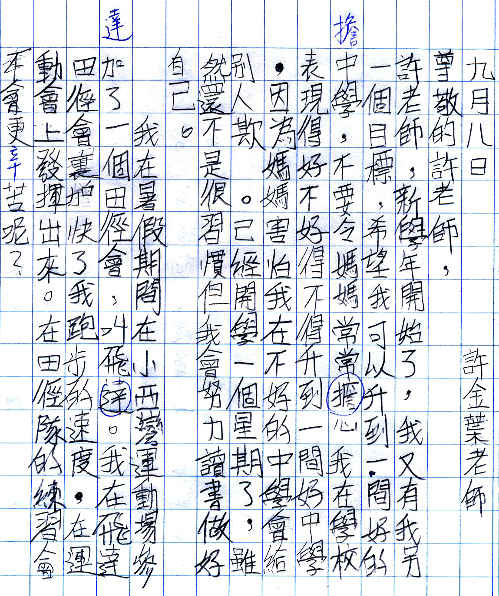
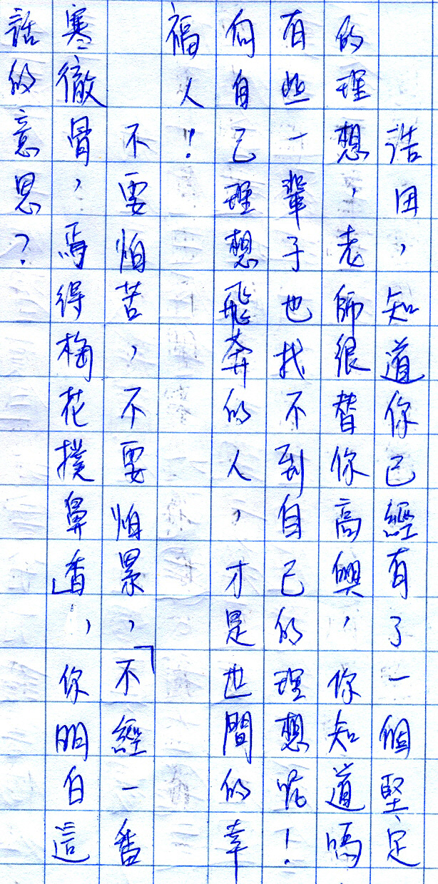

5D聶浩田
 |  | 
已 | 欺 | 可
經 | 負 | 否






